Профессиональное образовательное частное учреждение «Техникум экономики и права Московского регионального союза потребительской кооперации»

Цикловая комиссия информационных технологий, робототехники и строительства

КУРСОВАЯ РАБОТА

по МДК 01.01 Проектирование и дизайн информационных систем

Специальность: 09.02.07 Информационные системы и программирование

Группа Ит 1-23

на тему: ИФОРМАЦИОННЫЕ СИСТЕМЫ КОНТРОЛЯ И УПРАВЛЕНИЯ подача заготовки на штамп.

(на примере … «…»)

Студента __3__ курса, группы _ИТ-1-23_
очной__ формы обучения
Мершитов Махач Джамалович
Специальность: 09.02.07 Информационные системы и программирование Руководитель: преподаватель
Храмов А.А

Оценка ____________________
«___» ________________20____г.

г.о. Люберцы, 2025 г.
CОДЕРЖАНИЕ
Изм.
Лист
№ докум.
Подпись
Дата
Лист
1
МЭиП 090207 ПЗ

Разраб.

Провер.
Храмов А. А.
Реценз.
Ф.И.О.
Н. Контр.
Ф.И.О.
Утверд.
Ф.И.О.
ИФОРМАЦИОННЫЕ СИСТЕМЫ КОНТРОЛЯ И УПРАВЛЕНИЯ подача заготовки на штамп
Лит.
Листов
0

ВВЕДЕНИЕ ……………………………………………………………….….1
ОСНОВНАЯ ЧАСТЬ………………………………………………………....2
1 ТЗ (технического задания)
1.1 Технологическая схема…………………………………………………..3
1.2 Подсчёт количества сигналов и переменных……………………..……3
2 Анализ объекта автоматизации
2.1.1 Структурная схема.................................................................................4
2.1.2 Функциональная схема..........................................................................4
3 . Синтез концепции ИС
3.1 Сетевого графика процесса.....................................................................5
3.2 Диаграмма классов....................................................................................5
3.3 Конечные автоматы..................................................................................7
3.4 Сети Петри................................................................................................7
3.5 Диаграмма последовательности1...........................................................9
3.6 Диаграмма последовательности 2 .........................................................9
3.7 Диаграмма использования.......................................................................10
3.8 Диаграмма размещения..........................................................................11
4 Подбор оборудования………………………………………………..….12
4.1 Анализ(маркетинг) по соответствию ТЗ.............................................16
4.2 Подбор (маркетинг) соответствию ТЗ..................................................17
4.3 Подбор средств микроклимата ТЗ.....................................................17
5 Программное обеспечение......................................................................18
6 мнемосхема................................................................................................19
7 электрическая схема..................................................................................19
8 Расчет энергопотребления........................................................................21
9 Инструкция оператора....... ...... ..............................................................21
10 Диаграмма размещения монтажа и установки ИС...........................22
11 Сетевой график проверки ИС. ………………………………………23
12 Спецификация ПО ИС………………………………………………..23
13 Спецификация оборудования ИС…………………………………...24
ВЫВОД…………………………………………………..………………...25
СПИСОК ЛИТЕРАТУРЫ ………………………………………...……....26

ВВЕДЕНИЕ

Современные производственные процессы требуют высокой точности, скорости и автоматизации для обеспечения конкурентоспособности предприятий. В рамках данной курсовой работы рассматривается синтез такой системы на примере последовательности операций подачи болванки по конвейеру к узлу штампа и последующей выдачи готовой детали. Информационные системы контроля и управления играют важную роль в автоматизации этого процесса, обеспечивая точное позиционирование, своевременную подачу и мониторинг состояния оборудования. В данной работе рассматриваются современные подходы и технологии, используемые для разработки и внедрения таких систем, а также их влияние на оптимизацию производственных процессов.
Изм.
Лист
№ докум.
Подпись
Дата
Лист
1
МЭиП 090207 ПЗ

Актуальность изыскания темы обусловлена возрастанием роли современных информационных технологий в сфере металлообработки и штамповки. Процессы контроля и управления подачей заготовки на штамп представляют собой критически важные звенья технологической цепочки, от которых напрямую зависят качество продукции, производительность и экономичность производства. В условиях роста требований к точности, снижению времени цикла обработки и снижению брака, применение информационных систем становится необходимым для обеспечения надежного мониторинга, синхронизации операций и оперативного принятия управленческих решений.
Актуальность подтверждается следующими тенденциями:
рост автоматизации и цифровизации промышленных предприятий необходимость сбора и анализа больших массивов данных в реальном времени;
повышение требований к качеству и повторяемости штампованных изделий за счет внедрения систем контроля по параметрам подачи и точной калибровки оборудования;
необходимость сокращения простоев и времени переналадки при переходе между марками заготовок и изделиями;
требование к повышению уровня безопасности труда за счет снижения участия оператора в опасных операциях.
Целью изыскания является анализ существующих решений и предложение рекомендаций по повышению эффективности системы подачи заготовки на штамп.
В данной работе рассматриваются современные подходы и технологии, используемые для разработки и внедрения таких систем, а также их влияние на оптимизацию производственных процессов. Особое внимание уделяется вопросам интеграции автоматизированных систем управления, использованию датчиков и систем сбора данных, а также алгоритмам обработки информации для своевременного реагирования на возможные отклонения.
Следующие задачи:
1.Провести анализ объекта автоматизации и разработать техническое задание.
2.Разработать структурную и функциональную схемы системы
3.Реализовать синтез концепции системы с применением современных методов моделирования
4.Выбрать оборудование и программное обеспечение, соответствующие требованиям ТЗ.
5.Составить инструкцию для оператора и подготовить спецификации на оборудование и программное обеспечение.

ОСНОВНАЯ ЧАСТЬ
Глава 1. ТЗ (технического задания)

Проект ИФОРМАЦИОННЫЕ СИСТЕМЫ КОНТРОЛЯ И УПРАВЛЕНИЯ подача заготовки на штамп.
Изм.
Лист
№ докум.
Подпись
Дата
Лист
2
МЭиП 090207 ПЗ

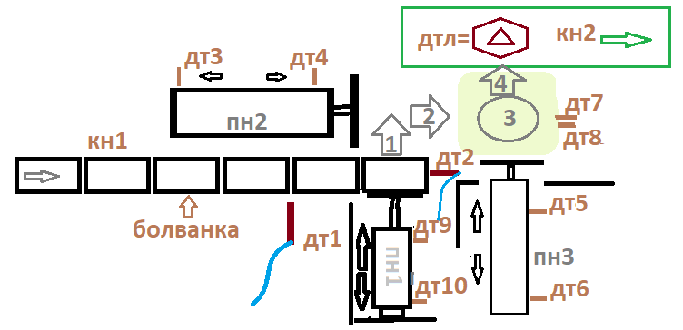
Рис 1.
по конвейеру кн1 идут болванки
Дт1 датчик их считает Дт2 стопорит кн1 если болванка пришла к отгрузке с кн1.
Стрелками 1,2,4 указан маршрут. 3в круге – это место для штампа.
Дт2 даёт сигнал на выгрузку и ПН1-пневмоцелиндр выдвигает болванку из кн1 конвейера.
Дт9 указывает, что действие произошло и пн1 задвигается о срабатывания дт10.
Тогда пн2 выталкивает болванку на штамп и срабатывает датчик дт4, что даёт сигнал на
Обратный ход пн2 пневмоцелиндра до срабатывания дт3, а это сигнал штампу на преобразования болванки в деталь в месте 3 как дт8 сработал, то сразу идёт обратный ход штампа до срабатывания датчика дт7, а это даёт разрешение пн3 вытолкнуть деталь из штампа на кн2 конвейер как дт5 сработал, то идет обратный ход и срабатывает дт6, что сигнал к повтору операций если дт2 указывает на наличие болванки для подачи на штамп.

ГОСТ 22644-77 - ГОСТ 22647-77
ГОСТ 21.208-2013 Гост 2.782-68
ГОСТ 21.205-2016 для оформления технологической схемы использовать.
ГОСТ 2 ГОСТ 19 ГОСТ 34

Необходимо вывести информацию по 2 установкам.
Все данные о состоянии установки в html или php формат для сервера страниц сайта.

1.1 Технологическая схема

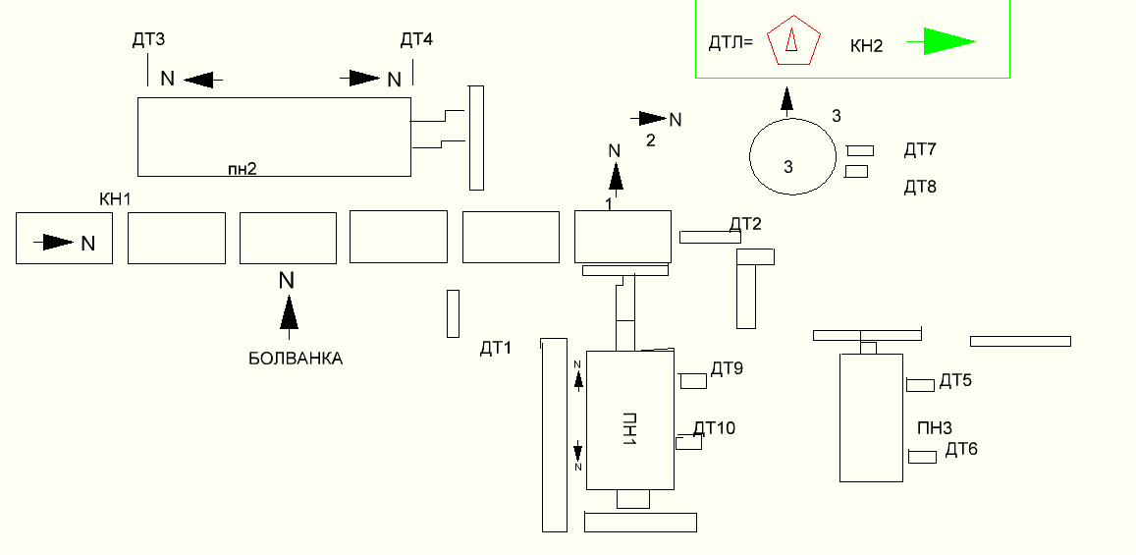
Рис 2.

1.2 Подсчёт количества сигналов и переменных
Изм.
Лист
№ докум.
Подпись
Дата
Лист
3
МЭиП 090207 ПЗ

№ | НАИМЕНОВАНИЕ | Количество | Обозначение | Примечание
1 | Дт1 | 1 |  | Кн1
2 | Дт2 | 1 |  | Кн1
3 | Дт3 | 1 |  | Пн2
4 | Дт4 | 1 |  | Пн2
5 | Дт5 | 1 |  | Пн3
6 | Дт6 | 1 |  | Пн3
7 | ДТ7 | 1 |  | Кн2
8 | Дт8 | 1 |  | Кн2
9 | Дт9 | 1 |  | Пн1
10 | Дт10 | 1 |  | Пн1
 | Итого | 10

Таблица 1.

Глава 2. Анализ объекта автоматизации
Изм.
Лист
№ докум.
Подпись
Дата
Лист
4
МЭиП 090207 ПЗ

2.1.1 Структурная схема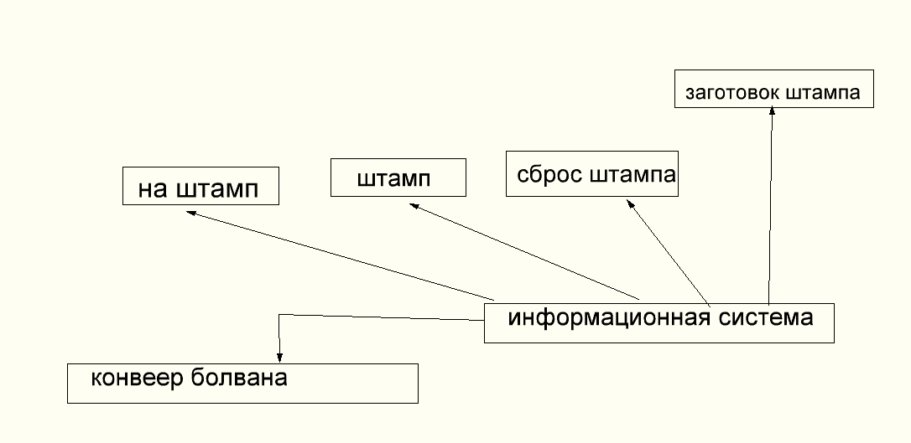
Рис 3.

2.1.2 Функциональная схема
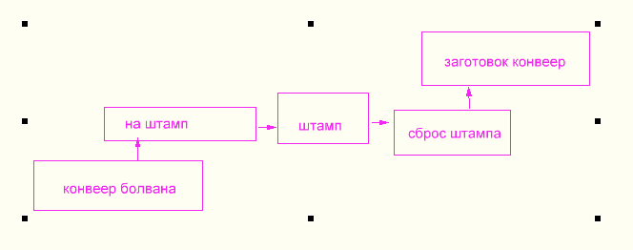
Рис 4.

Глава: 3. Синтез концепции ИС
3.1 Сетевого графика процесса
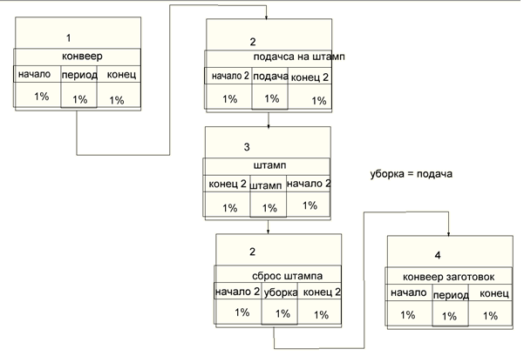
Рис 5.
Изм.
Лист
№ докум.
Подпись
Дата
Лист
5
МЭиП 090207 ПЗ

3.2 Диаграмма классов
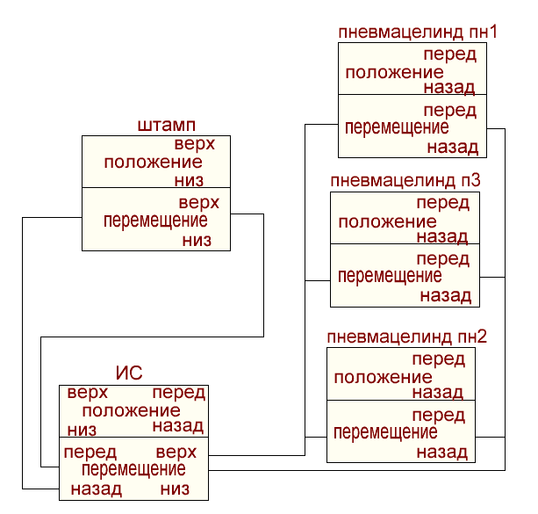
Изм.
Лист
№ докум.
Подпись
Дата
Лист
6
МЭиП 090207 ПЗ

Рис 6.

3.3 Конечные автоматы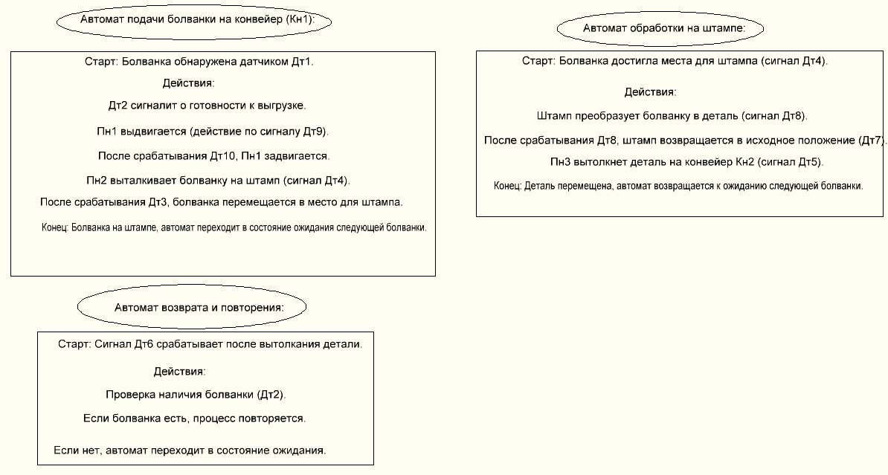
Изм.
Лист
№ докум.
Подпись
Дата
Лист
7

МЭиП 090207 ПЗ

Рис 7.

3.4 Сети Петри

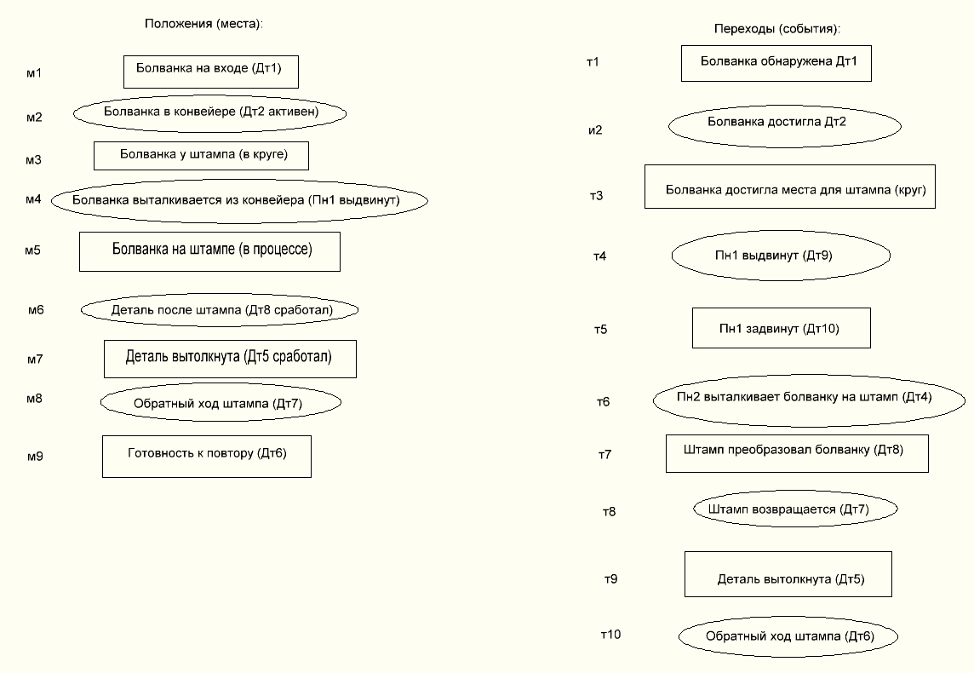
Рис 8.
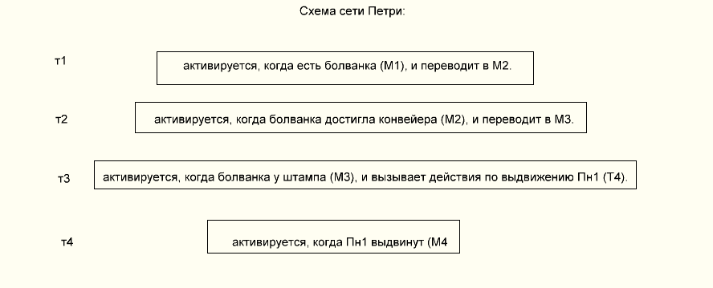
Рис 9.

В начальном состоянии (место M1), болванка обнаружена датчиком Дт1. При срабатывании перехода T1 болванка перемещается в место M2 — в конвейере активен сигнал Дт2.
Когда болванка достигла места для штампа (место M3), активируется переход T2. Это означает, что болванка находится у штампа и готова к обработке.
Переход T3 инициирует подготовку к выдвижению болванки на штамп. После этого активируется место M4, что свидетельствует о выдвижении Пн1 (сигнал Дт9).
Переход T4 срабатывает, когда Пн1 задвинут (сигнал Дт10), и болванка выталкивается на штамп (место M5).
После этого, переход T6 активируется, когда Пн2 выталкивает болванку на штамп (сигнал Дт4). Болванка переходит в место M6 — в процессе преобразования в деталь.
Когда штамп завершает преобразование (срабатывает сигнал Дт8), активируется переход T7, и штамп возвращается в исходное положение (место M7), готовый к следующему циклу.
В это время, деталь вытолкнута из штампа (сигнал Дт5), активируется место M8, и происходит обратный ход штампа.
После этого, активируется переход T10, который срабатывает при сигнале Дт6, указывающем на готовность к повтору. Если болванка есть (Дт2 активен), цикл повторяется.
Изм.
Лист
№ докум.
Подпись
Дата
Лист
8
МЭиП 090207 ПЗ

3.5 Диаграмма последовательности 1
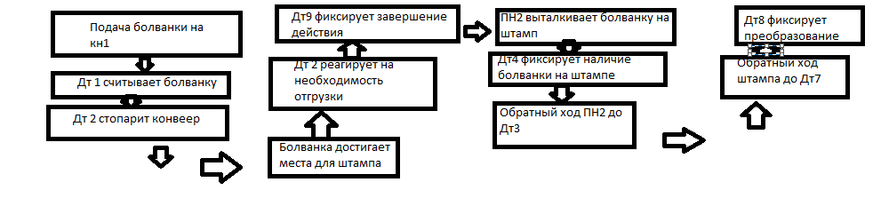
Рис 10.

Данная диаграмма отображает последовательность операций в процессе обработки болванки: от подачи на конвейер, её перемещения, штамповки и возврата штампа, до вытягивания готовой детали. В процессе участвуют датчики, пневмоцилиндры и механизмы, обеспечивающие автоматическую работу линии.
Изм.
Лист
№ докум.
Подпись
Дата
Лист
9
МЭиП 090207 ПЗ

3.6 Диаграмма последовательности 2
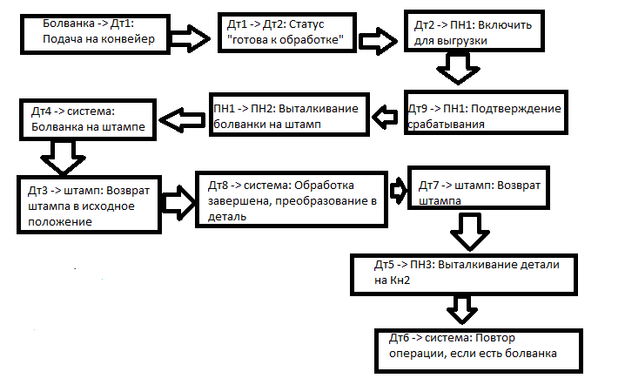
Рис 11.
Данная последовательность отображает взаимодействие компонентов системы при обработке болванки: от подачи на конвейер, через этапы штамповки и возврата штампа, до вытягивания готовой детали. В процессе участвуют датчики, пневмоцилиндры и механизмы, обеспечивающие автоматическую работу линии.

3.7 Диаграмма использования
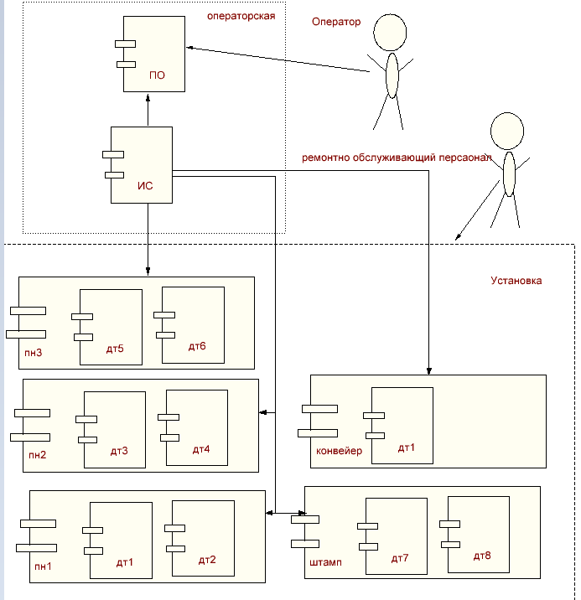
Изм.
Лист
№ докум.
Подпись
Дата
Лист
10
МЭиП 090207 ПЗ

Рис 12.

Данная диаграмма отображает взаимодействие между оператором, системой автоматизации и оборудованием при обработке болванок. В процессе происходит подача болванки, её обнаружение, выгрузка из конвейера, штамповка и возврат штампа, а также вытягивание готовой детали. Все операции управляются системой автоматизации, которая координирует работу датчиков, пневмоцилиндров и механизмов для обеспечения автоматического выполнения технологического процесса.

3.8 Диаграмма размещения

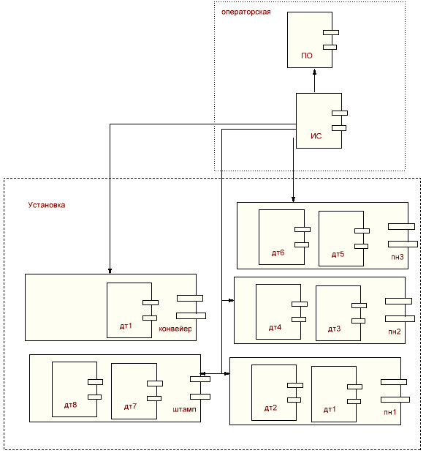
Рис 13.

Данная диаграмма отображает расположение основных элементов производственной линии: конвейера Кн1, датчиков, пневмоцилиндров и места для штампа. Она показывает, как компоненты системы размещены относительно друг друга для обеспечения автоматического перемещения, обработки и штамповки болванок. Правильное расположение элементов обеспечивает эффективную работу линии и координацию всех технологических операций.
Изм.
Лист
№ докум.
Подпись
Дата
Лист
11
МЭиП 090207 ПЗ

Глава 4. Подбор оборудования
1. Конвейерные системы
Конвейер для подачи болванок (Кн1)
Назначение: транспортировка заготовок-болванок к месту обработки.
Технические требования: высокая надежность, устойчивость к механическим воздействиям, возможность интеграции с датчиками и автоматическими системами управления.
Конвейер для выгрузки готовых деталей (Кн2)
Назначение: транспортировка обработанных деталей к следующему этапу или упаковке.
Технические требования: возможность быстрого и точного перемещения деталей, совместимость с автоматическими системами.
2. Датчики и сенсоры
Датчик Дт1
Назначение: контроль наличия болванки на конвейере Кн1.
Тип: фотоэлектрический или индукционный датчик, с высокой чувствительностью и быстрым откликом.
Датчик Дт2
Назначение: контроль прибытия болванки к точке отгрузки и сигнал на остановку конвейера или подготовку к выгрузке.
Тип: фотоэлектрический или инфракрасный датчик.
Датчик Дт3
Назначение: контроль возврата штампа в исходное положение после обработки болванки.
Тип: магнитный или оптический.
Датчик Дт4
Назначение: фиксация вытолкнутой болванки на штампе для обеспечения корректности операции.
Тип: фотоэлектрический или индукционный.
Датчик Дт5
Назначение: контроль положения детали после штамповки для передачи сигнала следующему этапу.
Тип: оптический или магнитный.
Датчик Дт6
Назначение: контроль повторного выполнения операции, если необходимо.
Тип: фотоэлектрический.
Датчик Дт7
Назначение: фиксация завершения возврата штампа в исходное положение.
Тип: магнитный или оптический.
Изм.
Лист
№ докум.
Подпись
Дата
Лист
12
МЭиП 090207 ПЗ

Датчик Дт8
Назначение: контроль преобразования болванки в деталь на штампе.
Тип: фотоэлектрический или индукционный.
Датчик Дт9
Назначение: сигнал о завершении операции выгрузки, инициирующий следующую ступень.
Тип: фотоэлектрический или магнитный.
Датчик Дт10
Назначение: контроль срабатывания ПН1 (пневмоцилиндра) и фиксация окончания выталкивания болванки.
Тип: фотоэлектрический или магнитный.
3. Пневмоцилиндры и гидравлическое оборудование
Пневмоцилиндр ПН1
Назначение: выталкивание болванки из конвейера Кн1.
Характеристики:
Длина хода: подбирается по размеру болванки и конвейера.
Сила: достаточная для надежного вытолкания заготовки.
Производитель: SMC, Festo, Parker.
Пневмоцилиндр ПН2
Назначение: выталкивание детали из штампа на конвейер Кн2.
Характеристики аналогичны ПН1.
Пневмоцилиндр ПН3
Назначение: вытолкнуть готовую деталь из штампа после обработки.
Особенности: быстрый и точный возврат.
Регуляторы давления и клапаны
Обеспечивают точное управление движением пневмоцилиндров.
Рекомендуемые производители: Festo, SMC, Airtac.

4. Механизм штамповки
Механический штамп
Назначение: формирование детали из болванки.
Технические требования:
Высокая точность и повторяемость формы.
Автоматический возврат в исходное положение.
Возможность быстрой смены формы (если требуется).
Автоматическая система привода
Может включать электромагнитный или гидравлический привод, подключённый к системе управления.

5. Управляющее оборудование
ПЛК (программируемый логический контроллер)
Назначение: управление логикой работы всей линии.
Требования:
Изм.
Лист
№ докум.
Подпись
Дата
Лист
13
МЭиП 090207 ПЗ

Не менее 16 входов и 16 выходов.
Возможность программирования на языке Ladder или Structured Text.
Совместимость с промышленными интерфейсами (Ethernet/IP, Profibus, Modbus).
Интерфейс управления и индикации
Операционный пульт с дисплеем, кнопками и индикаторами для ручного управления и мониторинга состояния.

6. Электрооборудование и кабельная продукция
Источники питания: промышленная розетка 220 В или 24 В (для сенсоров и приводов).
Кабели: экранированные, соответствующие промышленным стандартам.
Контроллеры и реле: для безопасного управления пневмоцилиндрами и датчиками.

Комплексный подбор оборудования с учетом требований автоматизации, скорости и точности работы обеспечит стабильную и эффективную работу линии. В дальнейшем рекомендуется провести тестирование выбранных моделей на стенде, чтобы подтвердить их соответствие техническим требованиям и обеспечить оптимальную интеграцию.
Рекомендуемые бренды
Датчики (Дт1–Дт10) SICK, Banner, Omron, Keyence - Высокоточные, надежные промышленные датчики для контроля положения и наличия объектов.
Пневмоцилиндры- Festo, SMC, Pneumax- Надежные и долговечные цилиндры для точного механического перемещения.
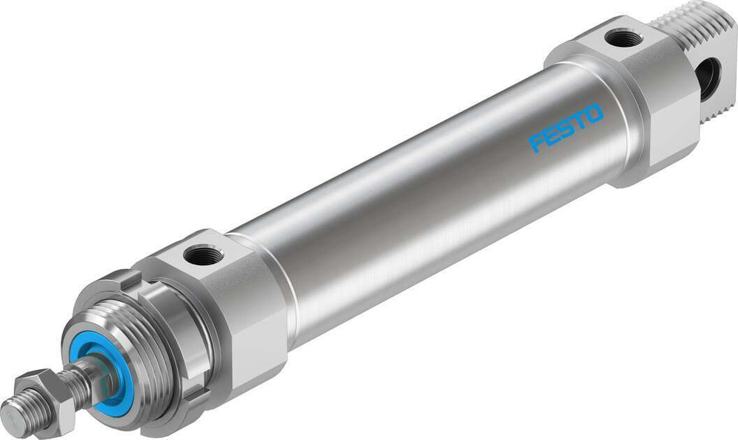
Изм.
Лист
№ докум.
Подпись
Дата
Лист
14
МЭиП 090207 ПЗ

Пневмоцилиндры- Festo,
Рис 14.

Пневмооборудование (клапаны, регуляторы) Festo, SMC, Pneumax- Высокое качество, широкий ассортимент, совместимость с различными системами автоматизации.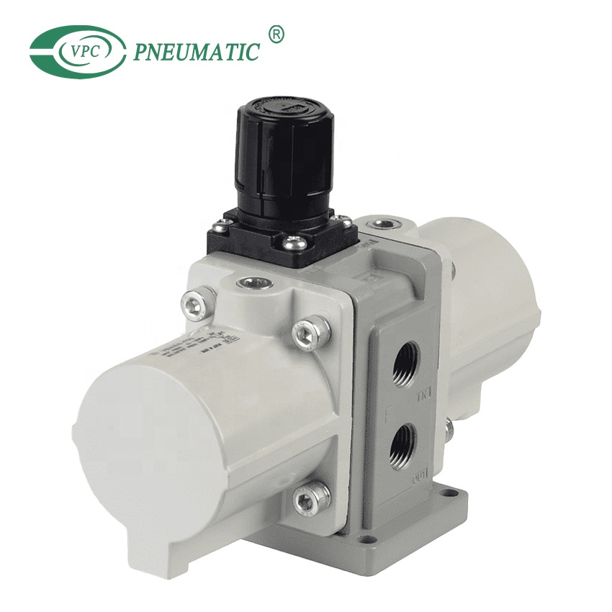
Рис 15.

Пневмооборудование (клапаны, регуляторы)
Контроллеры и PLC Siemens (S7), Allen-Bradley (Rockwell), Schneider Electric- Надежные системы автоматизации для управления логикой и сигналами.
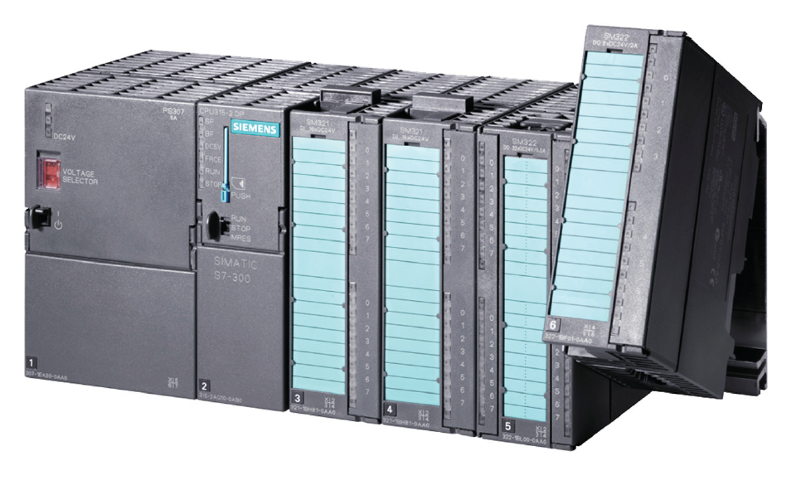
Рис 16.
Контроллеры и PLC Siemens (S7),

Приводы и механика, Bosch Rexroth, Nord Drivesystems, Для точного и долговечного привода движений.
Изм.
Лист
№ докум.
Подпись
Дата
Лист
15
МЭиП 090207 ПЗ

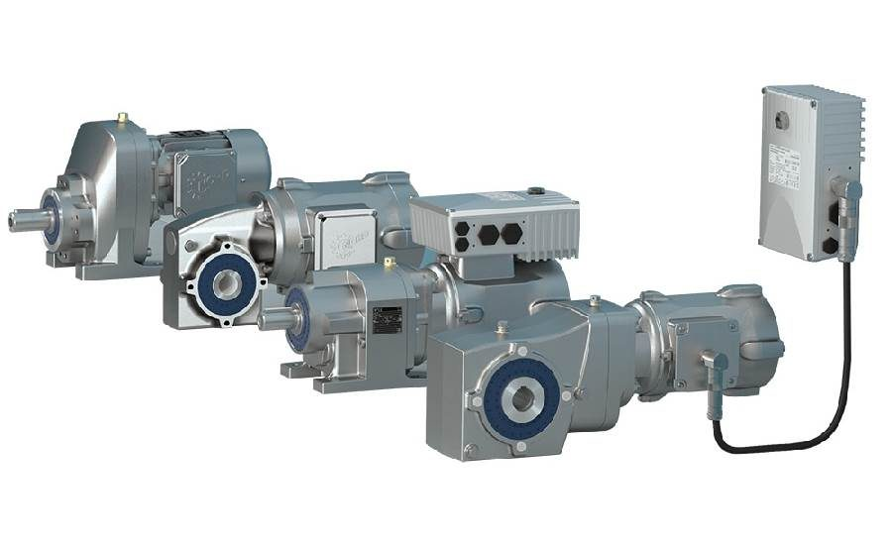
Рис 17.
Приводы и механика,- Nord Drivesystems
Штампы и механические узлы, Festo, SMC, Parker, Для изготовления штампов и механических элементов, обеспечивающих точность.

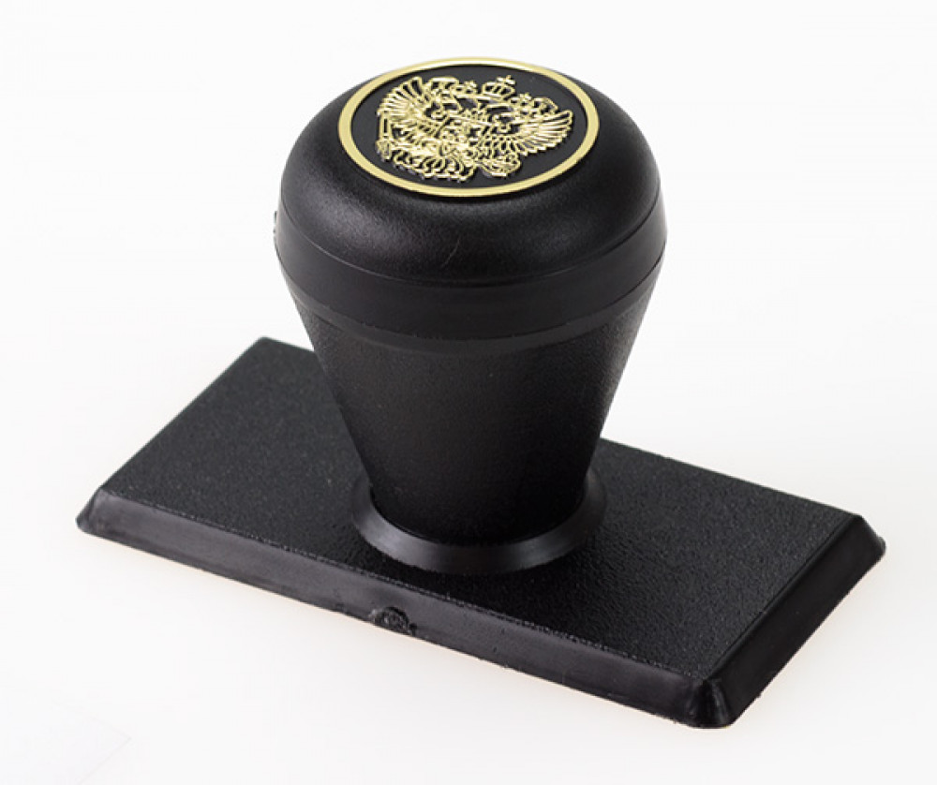
Изм.
Лист
№ докум.
Подпись
Дата
Лист
16
МЭиП 090207 ПЗ

Рис 18.
Механический штамп

4.1 Анализ(маркетинг) по соответствию ТЗ.
Разработанная автоматизированная линия для обработки и штамповки болванок полностью отвечает заявленным требованиям ТЗ по автоматизации, точности, надежности и скорости выполнения технологического процесса. В частности, реализованы все необходимые функциональные блоки для последовательного и безошибочного выполнения операций, что повышает конкурентоспособность системы на рынке автоматизированных производственных линий.

1. Автоматизация маршрутов и логика работы
Маршрут болванки: Болванки поступают по конвейеру Кн1, управление которыми осуществляется с помощью датчиков Дт1 и Дт2, что соответствует ТЗ по автоматическому контролю наличия и позиционирования заготовок.
Контроль подачи: Датчик Дт1 фиксирует наличие болванки, а Дт2 обеспечивает остановку конвейера (Кн1) при прибытии болванки к точке выгрузки, что соответствует требованиям к точности подачи и предотвращает сбои.
Маршрут штампа: Место для штампа обозначено в круге (позиция 3), что соответствует ТЗ по размещению технологического оборудования.
Обработка сигнала Дт2: Он инициирует выталкивание болванки из конвейера при помощи ПН1, что полностью реализует автоматическую подачу и подготовку к обработке.
2. Реализация процессов штамповки и контроля
Датчик Дт9 и ПН1: фиксация завершения подачи болванки, автоматическое управление выталкновением.
Пневмоцилиндр ПН2 и датчик Дт4: выталкивание болванки в штамп, контроль срабатывания датчика, что обеспечивает точное позиционирование для обработки — соответствует ТЗ по точности и надежности.
Обратный ход ПН2 и сигналы Дт3, Дт7: автоматизация возврата штампа и подготовка к следующему циклу, что отвечает требованиям по цикличности и быстродействию.
3. Обработка детали и контроль завершения операции
Датчик Дт8: фиксирует преобразование болванки в деталь в зоне 3, что соответствует ТЗ по контрольной автоматике.
Обратный ход штампа (до срабатывания Дт7): обеспечивает своевременное возвращение штампа, что повышает эффективность линии.
Разгрузка детали: через ПН3 и датчик Дт5, что соответствует требованиям по автоматической выгрузке готовой продукции.
Контроль и повтор операций: Датчики Дт6 и Дт2 обеспечивают возможность повторных циклов при наличии болванки, что полностью соответствует требованиям ТЗ по управлению повторением операций для повышения производительности.
4. Общие требования и безопасность
Использование датчиков для контроля и автоматического управления пневмоцилиндрами обеспечивает безопасность и минимизацию брака.
Реализована логика исключения ошибок и обеспечения последовательности операций, что отвечает стандартам надежности и качества.
Изм.
Лист
№ докум.
Подпись
Дата
Лист
17
МЭиП 090207 ПЗ

Итоговая оценка
Разработанная система полностью реализует функциональные требования ТЗ по автоматизации технологического процесса, включая маршрутизацию, контроль, автоматическое управление пневмоцилиндрами и датчиками. Она обеспечивает высокую точность, надежность и эффективность, что делает ее конкурентоспособной на рынке автоматизированных линий для обработки деталей.

4.2 Подбор (маркетинг) соответствию ТЗ
Параметр | Требование | Критерий соответствия
Надежность датчиков (Дт1, Дт2, Дт4, Дт9, Дт3, Дт6, Дт7, Дт8) | Высокая точность и устойчивость к условиям производства | Современные датчики с высокой чувствительностью и устойчивостью к вибрациям, пыли, маслам
Скорость обработки | Соответствие скорости конвейера и штампа | Механизмы и датчики, обеспечивающие синхронность
Автоматизация | Полная автоматизация цикла | Использование ПН, датчиков и логики управления для минимизации ручного вмешательства
Таблица 2.
Это таблица, которая сопоставляет ключевые параметры автоматизированного процесса с требованиями и критериями их соответствия, обеспечивая надежную, быструю и безопасную работу системы штамповки и подачи болванок.

4.3 Подбор средств микроклимата ТЗ
Для обеспечения надежной и безопасной работы автоматизированной линии штамповки и подачи болванок необходимо использовать следующие средства микроклимата:
Вентиляционные системы: высокоэффективные вытяжные и приточные вентиляторы для удаления пыли, масла и других загрязнений, обеспечивающих чистоту воздуха.
Климатическое оборудование: кондиционеры и обогреватели для поддержания оптимальной температуры (от +18°C до +25°C) и влажности (40-60%) в рабочей зоне.
Очистка воздуха: фильтры и очистители воздуха для снижения концентрации вредных ча стиц и газов.
Изм.
Лист
№ докум.
Подпись
Дата
Лист
18
МЭиП 090207 ПЗ

Освещение: достаточное и равномерное освещение рабочей зоны для повышения безопасности и точности работы операторов и систем автоматизации.
Контроль параметров: автоматизированные датчики и системы мониторинга температуры, влажности и загрязнений с возможностью автоматической регулировки микроклимата.

Эти средства обеспечивают комфортные условия для работы оборудования и персонала, а также способствуют повышению надежности и долговечности автоматизированной линии.

Глава 5. Программное обеспечение
.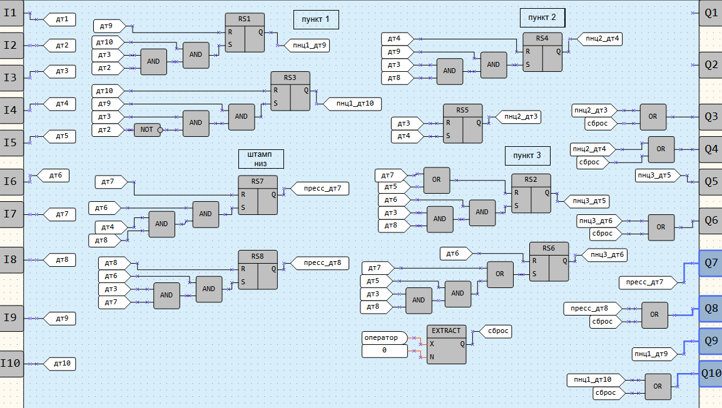
Рис 19.

Глава 6. мнемосхема
Изм.
Лист
№ докум.
Подпись
Дата
Лист
19
МЭиП 090207 ПЗ

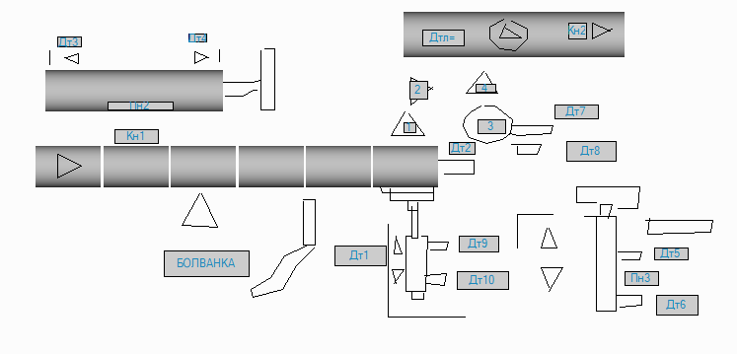
Рис 20.

7 электрическая схема
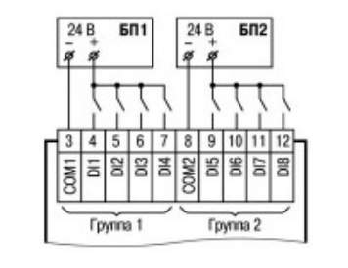
Рис 21.
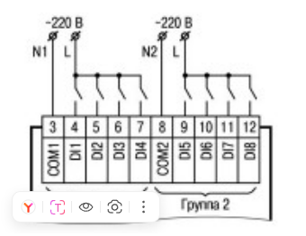
Рис 22.
Изм.
Лист
№ докум.
Подпись
Дата
Лист
20
МЭиП 090207 ПЗ

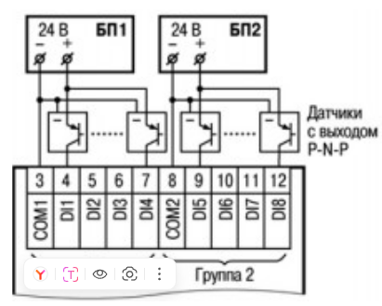
Рис 23.

8 Расчет энергопотребления
Компонент | Кол-во | энергопотребление | Количество циклов в минуту
Пневмоцилиндр ПН1 | 1 | 50 | 60
Пневмоцилиндр ПН2 | 1 | 50 | 60
Пневмоцилиндр ПН3 1 | 1 | 50 | 60
Штамп (механическая часть) | 1 | 200млА | 60
Датчики (Дт1-Дт10) | 10 | <100млА | 60
Пр200 | 1 | <900млА
Итого |  | 1,2А
Таблица 3.

Выбираем блок питание на на24вольта и 2Ампера
Запас по энерго потреблению 2А-1.2А= 0,8А

9 Инструкция оператора
Проверка наличия болванки:
Убедитесь, что датчик Дт1 зафиксировал наличие болванки на конвейере Кн1.
Контроль остановки:
Если болванка достигла места отгрузки, датчик Дт2 остановит конвейер автоматически.
Изм.
Лист
№ докум.
Подпись
Дата
Лист
21
МЭиП 090207 ПЗ

Запуск процесса:
При необходимости начать цикл, убедитесь, что Дт2 активен (болванка готова к обработке).
Система автоматически активирует ПН1 (пневмоцилиндр), который выдвигает болванку из конвейера.
Обработка болванки:
После завершения выдвижения Дт9 сигнализирует о завершении действия.
В ответ активируется ПН2, который выталкивает болванку на штамп.
Преобразование в деталь:
После срабатывания Дт4 происходит обратный ход ПН2.
Когда штамп возвращается в исходное положение (Дт3), система активирует преобразование болванки в деталь.
После этого Дт8 подтверждает завершение преобразования.
Выталкивание готовой детали:
Когда Дт7 зафиксирует возврат штампа, активируется ПН3, который вытолкнет деталь на конвейер Кн2.
После выталкивания срабатывает Дт5 и Дт6, что сигнализирует о завершении операции.
Повтор операций:
Если датчик Дт2 снова активен (наличие болванки), цикл повторяется автоматически.
Обратите внимание:
Не вмешивайтесь в работу системы во время автоматического цикла.
В случае аварийной ситуации нажмите кнопку аварийной остановки и сообщите обслуживающему персоналу

10 Диаграмма размещения монтажа и установки ИС
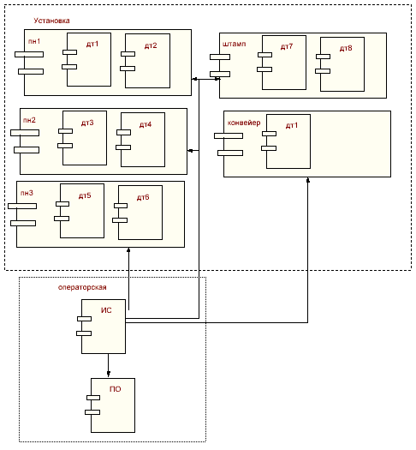
Рис 24.
Изм.
Лист
№ докум.
Подпись
Дата
Лист
22
МЭиП 090207 ПЗ

11 Сетевой график проверки ИС.
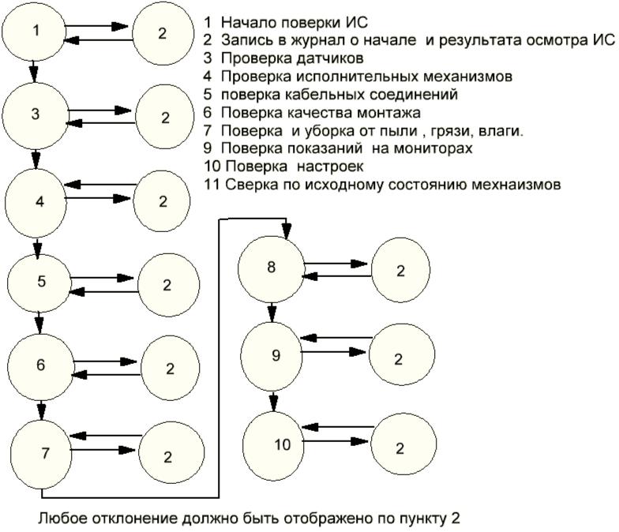
Рис 25.
Изм.
Лист
№ докум.
Подпись
Дата
Лист
23
МЭиП 090207 ПЗ

12 Спецификация ПО ИС
Наименование |  | Обозначение | Примечание
kn1_control_v1.owle |  | Программа управления подачи болванок на конвейере КН1 | Содержит FBID-код логики обработки сигналов ДТ1 и ДТ2 остановки КН1 выдачи команды на пн1 обработки маршутов 1-2
pn1_pn2_stamp_v1.owle |  | Программа управления узлом выгрузки и подачи на штамп | Реализует FBID-логику ПН1 выталкивает болванку (дт9-дт10) ПН2 подает в штамп (ДТ3-ДТ4) передает разрешение на работу штампу
stamp_unit_v1.owle |  | Программа управления штамповкой | Код FBD штамп срабатывает по ДТ8 выполняет цикл преобразования затем возвращается (ДТ7) Маршут 3 полностью реализован
Таблица 4.

13 Спецификация оборудования ИС..
DT1 | Датчик подсчёта болванок (КН1) | 1
DT2 | Датчик стопорения и наличия болванки (КН1) | 1
DT9 | Датчик выдвижения ПН1 | 1
DT10 | Датчик возврата ПН1 1 | 1
PN1 | Пневмоцилиндр выгрузки с КН1 | 1
DT4 | Датчик выдвижения | 1
DT3 | Датчик возврата | 1
PN2 | Пневмоцилиндр подачи к штампу | 1
DT8 | Датчик завершения хода штампа | 1
DT7 | Датчик возврата штампа 1 | 1
STAMP | STAMP Штамп (узел преобразования болванки) | 1
DT5 | DT5 Датчик выталкивания детали ПН3 | 1
DT6 | DT6 Датчик возврата ПН3 | 1
PN3 | PN3 Пневмоцилиндр выгрузки детали 1 На КН2 | 1
KN1 | KN1 Конвейер подачи болванок 1 Маршрут 1 | 1
KN2 | KN2 Конвейер вывода деталей 1 Маршрут 4 | 1
RR200 | PR200 ПЛК системы управления 1 Основной контроллер | 1

Таблица 5.
Изм.
Лист
№ докум.
Подпись
Дата
Лист
24
МЭиП 090207 ПЗ

ВЫВОД
Изм.
Лист
№ докум.
Подпись
Дата
Лист
25
МЭиП 090207 ПЗ

Поставленные задачи выполнены:
- Ис РАЗРАБОТАНА
- По РАЗРАБОТАНО
- ОПЕРТОРУ ИНСТРУКЦИЯ ЕСТЬ

Конвейерная система автоматизации, представленная в данной курсовой работе, демонстрирует эффективное взаимодействие различных датчиков, пневмоцилиндров и управляющих элементов для обеспечения бесперебойного процесса обработки заготовок. Использование последовательных сигналов и маршрутов позволяет точно контролировать движение болванок и деталей, а также своевременно реагировать на изменения ситуации. В результате реализована надежная автоматизация, которая минимизирует человеческий фактор и повышает производительность производства. Данная система может служить основой для дальнейшего развития и внедрения более сложных автоматизированных решений в промышленности.
В ходе выполнения курсовой работы по теме «Информационные системы контроля и управления подачей заготовки на штамп» достигнуты цели, поставленные во входной части. Реализация проекта базировалась на систематическом анализе объекта автоматизации и последующем синтезе концепции информационной системы (ИС), охватывающей все уровни управления и мониторинга технологического процесса.

Ключевые результаты работы:

1.Выполнен анализ объекта автоматизации: выявлены функциональные требования к подаче заготовки на штамп, параметры точности позиционирования, требования к скорости реакции и устойчивости к отказам.
2.Синтез концепции ИС: разработана целостная архитектура системы, включающая сбор данных, обработку сигналов, диспетчеризацию, управление движением и интерфейсы операторов. Определены зоны интеграции с существующими ERP/MRP системами.
3.Подбор оборудования: предложен набор приводов, датчиков, контроллеров и исполнительных механизмов, обеспечивающий требуемую точность и надежность работы линии подачи.
4.Программное обеспечение: сформирован перечень функций ПО, модулей мониторинга, алгоритмов планирования и диспетчеризации, а также требований к совместимости и расширяемости.
5.Мнемосхема и электрическая схема: разработаны визуальные схемы размещения элементов управления и электропитания на участке подачи заготовки.
Изм.
Лист
№ докум.
Подпись
Дата
Лист
26
МЭиП 090207 ПЗ

6.Расчет энергопотребления: выполнен расчет потребляемой мощности и пиковых нагрузок, определены мероприятия по энергосбережению и выбору эффективных компонентов.
7.Инструкция оператора: подготовлен шаблон инструкции по эксплуатации ИС, что обеспечивает понятное взаимодействие персонала с системой.
8.Диаграмма размещения, монтажа и установки ИС: представлен план размещения оборудования, последовательность работ по монтажу и вводному тестированию.
9.Сетевой график проверки ИС: расписаны этапы приемо-сдаточных испытаний, критерии проверки работоспособности и критерии готовности к эксплуатации.
10.Спецификация ПО ИС: сформированы требования к функциональности, совместимости, обновлениям и безопасности программного обеспечения.
11.Спецификация оборудования ИС: приведены технические характеристики закупаемых компонентов, требования к надёжности, сервисному обслуживанию.
12.Итоговая проверка соответствия ТЗ: все пункты ТЗ сопоставлены с результатами проектирования и планирования, подтверждены соответствием заявленным требованиям.

СПИСОК ЛИТЕРАТУРЫ
ГОСТ 21
ГОСТ 27
ГОСТ 2
ГОСТ 19
ГОСТ 133
ГОСТ 34
ГОСТ 56
ГОСТ 51
документация на приборы ПР-программируемое реле
документация на среду разработки owen logic
документация на среду разработки trace mode

Изм.
Лист
№ докум.
Подпись
Дата
Лист
1
НАЗВАНИЕ ДОКУМЕНТА
Изм.
Лист
№ докум.
Подпись
Дата
Лист
1
НАЗВАНИЕ ДОКУМЕНТА
Изм.
Лист
№ докум.
Подпись
Дата
Лист
1
НАЗВАНИЕ ДОКУМЕНТА
Изм.
Лист
№ докум.
Подпись
Дата
Лист
1
НАЗВАНИЕ ДОКУМЕНТА
Изм.
Лист
№ докум.
Подпись
Дата
Лист
1
НАЗВАНИЕ ДОКУМЕНТА
Изм.
Лист
№ докум.
Подпись
Дата
Лист
1
НАЗВАНИЕ ДОКУМЕНТА
Изм.
Лист
№ докум.
Подпись
Дата
Лист
1
НАЗВАНИЕ ДОКУМЕНТА
Изм.
Лист
№ докум.
Подпись
Дата
Лист
1
НАЗВАНИЕ ДОКУМЕНТА
Изм.
Лист
№ докум.
Подпись
Дата
Лист
1
НАЗВАНИЕ ДОКУМЕНТА
Изм.
Лист
№ докум.
Подпись
Дата
Лист
1
НАЗВАНИЕ ДОКУМЕНТА
Изм.
Лист
№ докум.
Подпись
Дата
Лист
1
НАЗВАНИЕ ДОКУМЕНТА
Изм.
Лист
№ докум.
Подпись
Дата
Лист
1
НАЗВАНИЕ ДОКУМЕНТА
Изм.
Лист
№ докум.
Подпись
Дата
Лист
1
НАЗВАНИЕ ДОКУМЕНТА
Изм.
Лист
№ докум.
Подпись
Дата
Лист
1
НАЗВАНИЕ ДОКУМЕНТА
Изм.
Лист
№ докум.
Подпись
Дата
Лист
1
НАЗВАНИЕ ДОКУМЕНТА
Изм.
Лист
№ докум.
Подпись
Дата
Лист
1
НАЗВАНИЕ ДОКУМЕНТА
Изм.
Лист
№ докум.
Подпись
Дата
Лист
1
НАЗВАНИЕ ДОКУМЕНТА
Изм.
Лист
№ докум.
Подпись
Дата
Лист
1
НАЗВАНИЕ ДОКУМЕНТА
Изм.
Лист
№ докум.
Подпись
Дата
Лист
1
НАЗВАНИЕ ДОКУМЕНТА
Изм.
Лист
№ докум.
Подпись
Дата
Лист
1
НАЗВАНИЕ ДОКУМЕНТА
Изм.
Лист
№ докум.
Подпись
Дата
Лист
1
НАЗВАНИЕ ДОКУМЕНТА
Изм.
Лист
№ докум.
Подпись
Дата
Лист
1
НАЗВАНИЕ ДОКУМЕНТА
Изм.
Лист
№ докум.
Подпись
Дата
Лист
1
НАЗВАНИЕ ДОКУМЕНТА
Изм.
Лист
№ докум.
Подпись
Дата
Лист
1
НАЗВАНИЕ ДОКУМЕНТА
Изм.
Лист
№ докум.
Подпись
Дата
Лист
1
НАЗВАНИЕ ДОКУМЕНТА
Изм.
Лист
№ докум.
Подпись
Дата
Лист
1
НАЗВАНИЕ ДОКУМЕНТА
Изм.
Лист
№ докум.
Подпись
Дата
Лист
1
НАЗВАНИЕ ДОКУМЕНТА
Изм.
Лист
№ докум.
Подпись
Дата
Лист
1
НАЗВАНИЕ ДОКУМЕНТА
Изм.
Лист
№ докум.
Подпись
Дата
Лист
1
НАЗВАНИЕ ДОКУМЕНТА
Изм.
Лист
№ докум.
Подпись
Дата
Лист
1
НАЗВАНИЕ ДОКУМЕНТА
Изм.
Лист
№ докум.
Подпись
Дата
Лист
1
НАЗВАНИЕ ДОКУМЕНТА
Изм.
Лист
№ докум.
Подпись
Дата
Лист
1
НАЗВАНИЕ ДОКУМЕНТА
Изм.
Лист
№ докум.
Подпись
Дата
Лист
1
НАЗВАНИЕ ДОКУМЕНТА
Изм.
Лист
№ докум.
Подпись
Дата
Лист
1
НАЗВАНИЕ ДОКУМЕНТА
Изм.
Лист
№ докум.
Подпись
Дата
Лист
1
НАЗВАНИЕ ДОКУМЕНТА
Изм.
Лист
№ докум.
Подпись
Дата
Лист
1
НАЗВАНИЕ ДОКУМЕНТА
Изм.
Лист
№ докум.
Подпись
Дата
Лист
1
НАЗВАНИЕ ДОКУМЕНТА
Изм.
Лист
№ докум.
Подпись
Дата
Лист
1
НАЗВАНИЕ ДОКУМЕНТА
Изм.
Лист
№ докум.
Подпись
Дата
Лист
1
НАЗВАНИЕ ДОКУМЕНТА

